CAPODANNO IN ROMAGNA SULLE ORME DI DANTE

**HOTEL MON CHERI 3* - RICCIONE**

**CENONE E PRANZO DI CAPODANNO INCLUSI**

**DAL 30 DICEMBRE 2025 AL 2 GENNAIO 2026**

**669**

**DA € p.p**

**3 NOTTI**

**MEZZA PENSIONE**

***SUPPLEMENTO SINGOLA 110€ | RIDUZIONE 3° LETTO 40€***

**LA QUOTA COMPRENDE**

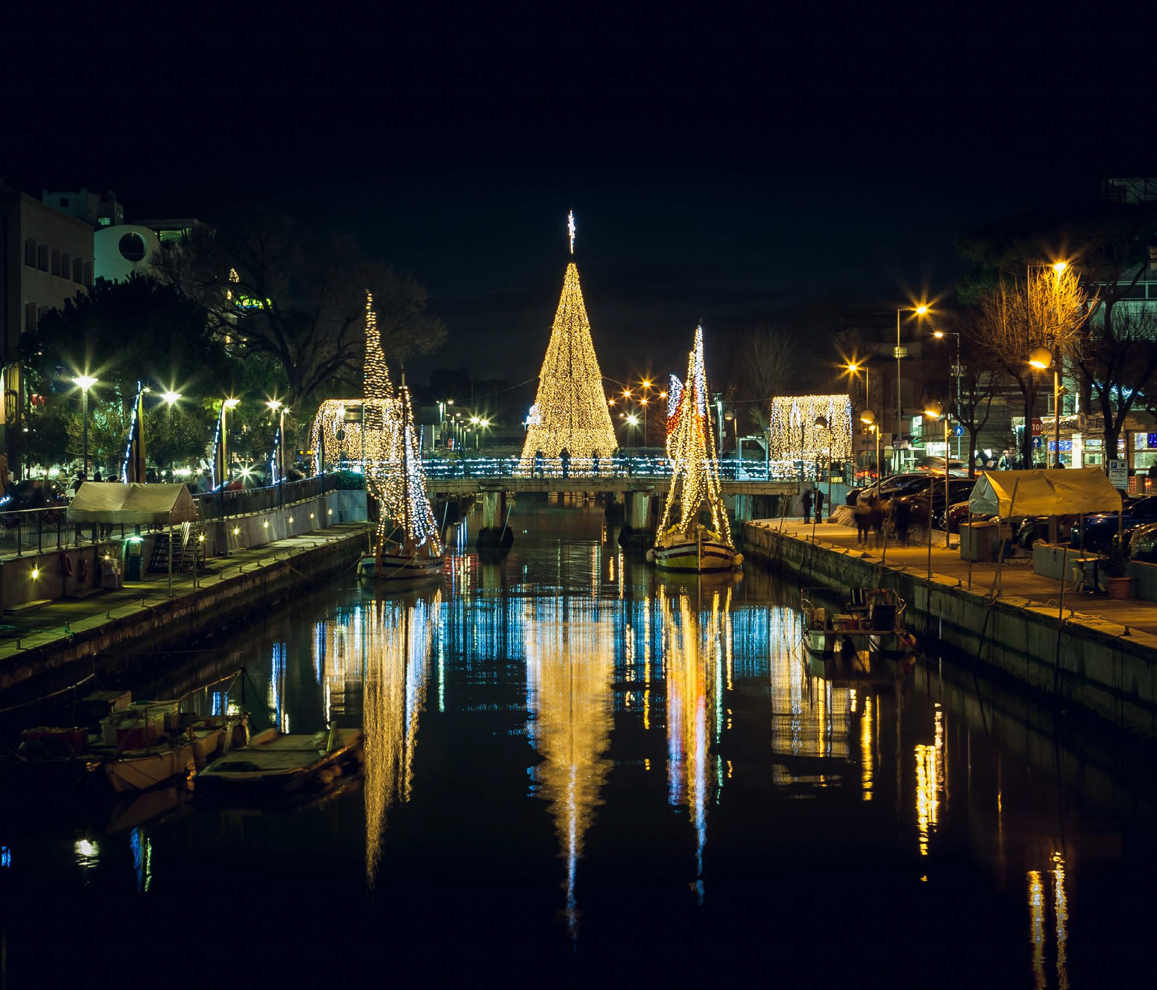

* **Bus G.T. da Roma per tutti i trasferimenti e le escursioni in programma, sistemazione presso Hotel Mon Cheri 3* a Riccione centro, trattamento di mezza pensione con colazione a buffet dolce e salata, Cenone di Capodanno con musica dal vivo, pranzo di Capodanno in hotel, bevande ai pasti, degustazione nell’antico mulino di Mondaino di tipici prodotti Romagnoli, tutte le visite guidate come da programma, accompagnatore, assicurazione medico bagaglio.**

**LA QUOTA NON COMPRENDE**

* **Eventuale tassa di soggiorno, ingressi non menzionati, auricolari, mance, extra di carattere personale, assicurazione annullamento facoltativa Euro 35,00, tutto quanto non espressamente indicato alla voce “la quota comprende”**

**PER INFORMAZIONI**

**+39 06 98378037 -** [**booking@4utravel.it**](mailto:booking@4utravel.it) **-** [**www.4utravel.it**](http://www.4utravel.it/)



***CAPODANNO IN ROMAGNA SULLE ORME DI DANTE HOTEL MON CHERI 3* - RICCIONE***

1° GIORNO: Roma – Fano - Riccione

Incontro dei partecipanti a Roma Piazzale Ostiense, sistemazione in Bus G.T. e partenza per Fano. Pranzo libero e visita guidata della città (“E fa’ saper a’ duo miglior di Fano…”). La città conserva ancora le antiche mura romane e il famoso Arco di Augusto; il centro storico di Fano è un gioiello architettonico conosciuto per le sue strade lastricate, i palazzi e la Cattedrale di San Pietro. Qui si può passeggiare lungo le strade strette e ammirare le attrattive storiche della città come la Torre dell’Orologio, la Porta Maggiore e il Palazzo del Podestà. Una delle piazze principali della città, Piazza XX Settembre, si trova nel cuore del centro storico ed è circondata da palazzi storici. Visiteremo anche il presepe meccanico di San Marco; più di un semplice presepe: un percorso unico e coinvolgente che, attraverso i suoi 45 Diorami (scene) e più di 500 statuine, regala ai visitatori un’esperienza davvero emozionante. Trasferimento a Riccione, sistemazione in hotel, cena e pernottamento

2° GIORNO: San Leo - - Verucchio

Prima colazione in hotel, partenza per la visita guidata di San Leo “Vassi in Sanleo e discendesi in Noli, montasi su in Bismantova e ‘n Cacume con esso i piè; ma qui convien ch’om voli”. L’ antichissimo borgo è situato su un enorme masso roccioso tutt’intorno invalicabile, alle spalle della Repubblica di San Marino e della Riviera di Rimini, nella Val Marecchia. San Leo, meravigliosa capitale d’arte, citata da Dante Alighieri nella Divina Commedia, è il fulcro della regione storica del Montefeltro ed è la città che gli ha dato il nome. La straordinaria conformazione del luogo, un imponente masso roccioso con pareti a strapiombo ne ha determinato, fin dall’epoca preistorica, la doppia valenza militare e religiosa, testimoniate da manufatti di grandissimo pregio. Tutto il possente apparato difensivo, a cui si accede per un’unica strada tagliata nella roccia, sembra essere un prolungamento del masso che lo sostiene, fino alla punta più alta dello sperone dove svetta la Fortezza di Francesco di Giorgio Martini (XV sec). Pranzo libero. Nel pomeriggio visita guidata di Verucchio “E ’l mastin vecchio e ’l nuovo da Verrucchio, che fecer di Montagna il mal governo, là dove soglion fan d’i denti succhio”. Bandiera arancione dal 2005, Verucchio ha saputo mantenere intatto il proprio fascino. La sua doppia natura di città culla dei Malatesta e, parecchi secoli prima, di centro della civiltà Villanoviana unita alla bellezza paesaggistica della Valle del Fiume Marecchia in cui è immersa, rende d’obbligo per chi transita in Romagna una visita all’antico borgo. Verucchio desta curiosità in ogni momento dell’anno e l’imponente sasso su cui è appollaiata la rende ancora più affascinante. Di impianto medievale e ricca di edifici storici, Verucchio è distesa tra due colline un tempo coronate da poderose rocche, quella del Passerello - sui cui ruderi oggi è insediato un convento - e quella del Sasso, oggi Rocca Malatestiana, una delle fortificazioni della Signoria meglio conservate, edificata a dominio del paese, della valle e della pianura. Rientro in hotel, Gran Cenone di fine anno con musica dal vivo. Pernottamento

3° GIORNO: Riccione - Gradara

Prima colazione in hotel, mattinata a disposizione con possibilità di partecipare alla Santa Messa. Tradizionale pranzo di Capodanno in hotel. Nel pomeriggio visita guidata di Gradara. “Amor che nullo amato amar perdona, mi prese del costui piacer sì forte che, come vedi, ancor non m’abbandona” Adagiata su un morbido colle, chiamato colle di Giove, ancor oggi è ben riconoscibile la tipica struttura del borgo fortificato medioevale che la caratterizza insieme al Castello di Paolo e Francesca. Le antiche mura difensive lasciano stupiti per la loro imponenza e maestosità. La doppia cinta muraria del ‘300 è in ottimo stato di conservazione, lunga 800 metri e dotata di ben 14 torri quadrate, merlate e a gola interna. La visita a Gradara termina con una bella passeggiata intorno alla fortezza, tra le strette viuzze e le antiche dimore del borgo. Rientro in hotel, cena e pernottamento

4° GIORNO: Mondaino - Roma

Prima colazione in hotel e partenza per la visita guidata di Mondaino attraverso un emozionante itinerario sui passi della divina commedia tra storia ed aneddoti. Sarete accompagnati da una guida speciale nelle vesti del sommo poeta Dante con visita finale nell’antico Mulino per degustazione finale di tipici prodotti Romagnoli. Pranzo libero e partenza per il rientro.

Per motivi tecnici l’ordine delle visite potrebbe essere modificato